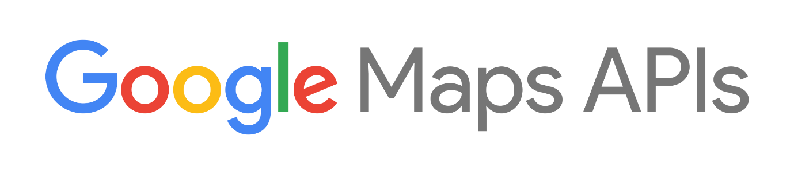

ในส่วนของแผนที่จะแก้ชนิดของแผนที่ จะใช้จัดการศูนย์กลางและกำหนดขีดจำกัดของการย่อขยายแผนที่

ใช้กำหนดไอคอนมาร์คเกอร์สำหรับสถานที่และสถานีต่าง ๆ

ใช้คำนวณและแสดง เส้นทางกับระยะเวลาในการเดินทางของรถ

ใช้เพื่อให้สามารถค้นหาสถานที่ใด ๆ ในม.มหิดล ในการค้นหาป้ายสถานีรถแทรม ใกล้ ๆ

<https://developers.google.com/maps/documentation/javascript/reference>



Firebase คือฐานข้อมูลแบบ NoSQL โดยจะไม่ใช้ภาษา SQL ในการจัดการข้อมูล แต่ออกแบบให้มีความยืดหยุ่นและเน้นความเร็วในการใช้งาน ซึ่งมีการเก็บข้อมูลแบบ JSON โดยที่มีตารางเหมือนกับ SQL แต่ไม่มีคอลัมน์ ในหนึ่งแถวสามารถเก็บข้อมูลได้ทั้งข้อความ (String) ตัวเลข (Number) รวมไปถึง Object อื่น ๆ

สาเหตุที่ใช้

* Hosting ฟรี
* ใช้งานง่าย
* มี documentation ชัดเจน
* Realtime Database
* มี google analytics และ Crashlytics

<https://firebase.google.com/products-build>